Ondernemer Florist  Manager Bloembinden | Jamies Shop  Blooming Business  Big Business
Leeractiviteit | Bedrijfstoets Inkopen
Bijbehorende werkprocessen: | 2.6 Bewaakt voorraad  2.7 Bepaalt assortiment  2.8 Koopt in

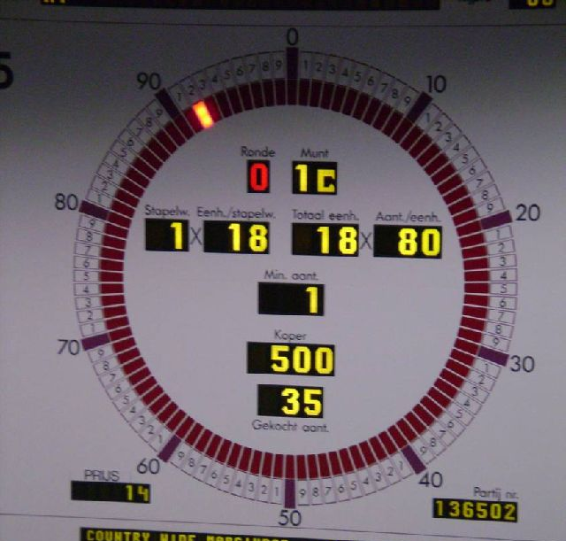 | Algemeen
Om te kunnen verkopen zul je eerst moeten inkopen.
Er zijn verschillende factoren die bepalen wat en waar je inkoopt.
Ook jouw BPV bedrijf koopt in.
.Jouw bedrijf kan hiervoor een hiervoor een inkooplijst maken
waarbij rekening gehouden wordt met de nog aanwezige voorraad, met bestellingen en de te verwachten omzet.
Na overleg met de praktijkopleider of inkoper vindt de inkoop plaats.
De leerling maakt bij de groothandel een verantwoorde keuze uit het aangeboden sortiment waarbij rekening wordt gehouden met hoeveelheden, kwaliteit / prijsverhouding en de doelgroep van het leerbedrijf.
De ingekochte producten en de factuur moeten worden gecontroleerd.
Na een periode van verkoop en verwerking wordt de inkoop door de praktijkopleider en de leerling geëvalueerd.
Doelstelling | Na overleg met de praktijkopleider of inkoper ga je inkopen doen voor de snijbloemen(afdeling).  Na het samenstellen van de inkooplijst maak je bij de groothandel een verantwoorde keuze uit het aangeboden sortiment waarbij je rekening houdt met hoeveelheden, kwaliteit / prijsverhouding en de doelgroep van het leerbedrijf.  De ingekochte producten en de factuur moeten worden gecontroleerd.  Na een periode van verkoop en verwerking wordt de inkoop door de praktijkopleider en de leerling geëvalueerd.
Opdracht | - Geef aan op welke manieren je in kunt kopen  - Geef aan op welke wijze(n) jouw bedrijf inkopen doet  - Inkoopkanaal  - frequentie  - Doe dat voor de volgende productgropen  - Snijbloemen  - Potplanten  - Aardewerk  - Glas  - Decoratie/sfeer artikelen  - Maak een inventarisatie van de voorraad snijbloemen  - Bepaal het te kopen assortiment  - Koop de snijbloemen in op een voor jouw bedrijf verantwoorde manier
Criteria | - Benoem alle mogelijke inkoopkanalen voor de bloemist/arrangeur  - Een verslag over het inkoopbeleid en wijze van inkopen van jouw bedrijf. (max. 1 A4 per productgroep)  - Plan de inkoop  - Maak een overzichtelijke lijst van de aanwezige voorraad snijbloemen  - Bepaal het in te kopen assortiment (inkooplijst)  - Geef aan waarop je let bij de inkoop (kwaliteit, prijs, product)  - Koop in op een manier waar jouw BPV-begeleider tevreden over is

Resultaat | - Een passende voorraad nadat is ingekocht  - Verslag over inkopen  - Bewijsstuk (incl. beoordelingslijst ondertekend door jouw BPV-begeleider)
Bronnen | www.floraholland.nl  www.plantion.nl  www.arquiz.nl  www.vbw.nu  www.babstar.nl

Aandachtspunten:
- Vaststellen van het in te kopen sortiment
Bepalen van de in te kopen hoeveelheden
- Voorbereidingen treffen en organiseren
* Overzichtelijke inkooplijst maken
* Fust
* Financiële aspecten van de inkoop
* Inkoopkanaal vaststellen
- Kwaliteitskeuzes kunnen maken
- Prijsinzicht tonen
- Producten inkopen die passen bij doelgroep en beleid van bedrijf
- Controleren van de ingekochte producten op kwaliteit
- Factuur controleren op fouten
- Eindevaluatie van de inkoop met de praktijkopleider

Beoordeling:
- In het beoordelingsformulier staan de punten waarop je, door de praktijkopleider,
beoordeeld moet worden. Heb je een handeling perfect uitgevoerd, dan scoor
een 10.
Is de uitvoering van een minder gehalte dan wordt deze gewaardeerd met
een cijfer van 1 tot 10.
- De maximale score is 100 punten. De toets is voldoende gemaakt bij 55 of meer punten.

Bedrijfstoets Inkopen snijbloemen

Competentie: Inkopen Naam leerling: _______________________

Beoordelingsindicatoren |  |  | Norm | Score | Opmerking
Plannen  inkoop | Bepalen van in te kopen sortiment |  | 1 – 10
Plannen  inkoop | Bepalen van in te kopen hoeveelheden |  | 1 – 10
Plannen  inkoop | Commercieel inzicht |  | 1 – 10
Plannen  inkoop | Voorbereidingen / organiseren |  | 1 – 10
Plannen  inkoop | Zelfstandig werken |  | 1 – 10
Uitvoeren inkoop | Keuzes ten aanzien van kwaliteit |  | 1 – 10
Uitvoeren inkoop | Keuzes ten aanzien van prijs |  | 1 – 10
Uitvoeren inkoop | Keuze ten aanzien van sortiment |  | 1 – 10
Uitvoeren inkoop | Controleren van producten en factuur |  | 1 – 10
Uitvoeren inkoop | Eindevaluatie van de inkoop |  | 1 – 10
Beoordeling: _________ totaal score : 10 = eindcijfer

Beoordeeld door:  Bedrijf: ____________________________  Examinator: ________________________ |  | Handtekening en bedrijfsstempel:  __________________________________________
Akkoord AOC Oost:  Naam: ____________________________  Datum: ____________________________ |  | Handtekening en schoolstempel:  ___________________________________________

